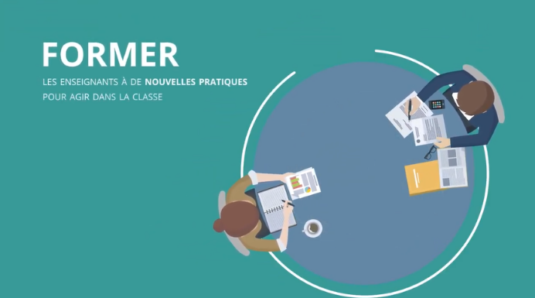

GROUPE
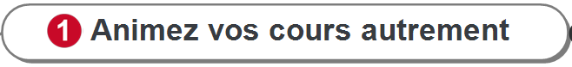

A partir du lien du site numavenir.com donné sur la carte mentale de votre groupe, effectuez les tâches suivantes :
- Rechercher sur le site puis relevez, sur la carte mentale, au niveau de la sous-branche « Animer vos cours autrement », les outils numériques utilisés par les élèves et leurs professeurs dans les cours.
Vous créerez pour cela une sous branche pour chaque outil relevé.
- Grâce aux témoignages des élèves donnés sur le site, précisez ensuite sur la carte mentale le but pour lequel les élèves ont utilisé chacun de ces outils et l'avantage que chacun leur a procuré.
Vous créerez pour cela une sous branche pour chacun.

Une fois votre activité terminée, pensez à enregistrer votre document pour la présentation de vos recherches à la classe !

Vous aussi, n’hésitez pas à partager vos témoignages sur l’utilisation des outils numériques dans votre classe, sur le site numavenir.com !

GROUPE
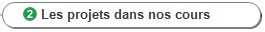

A partir des articles rédigés et publiés par les élèves sur le site numavenir, effectuez les tâches suivantes :
- Cliquez sur le lien donné dans la carte mentale de votre groupe au niveau de la sous branche « Les projets dans nos cours »
Prenez connaissance des différents projets présentés par les élèves inscrits dans le projet numavenir.

- Sélectionnez les 5 projets qui ont particulièrement retenus votre attention puis, notez-les sur votre carte mentale.
Vous créerez une sous branche pour chaque projet sélectionné.
- Faites une courte présentation de chaque projet et ajoutez-la sur votre carte mentale.

- Vous avez peut-être vous aussi réalisé des projets avec vos professeurs, indiquez-les sur la carte mentale et pensez à les partager sur le site numavenir.

Une fois votre activité terminée, pensez à enregistrer votre document pour la présentation de vos recherches à la classe !

Pensez à publier vos actions de cette année 2019-2020 sur le site !

GROUPE
A partir des liens du site numavenir.com donnés sur la carte mentale de votre groupe, effectuez les tâches suivantes :
- Citez, sur la carte mentale au niveau de la sous branche « Les modes d’évaluation bienveillante », les nouvelles formes d'évaluation développées par le projet Numavenir.
Vous compléterez à cet effet les deux sous branches vides.

L’organisateur du groupe à la possibilité de diviser le groupe en deux sous-groupes, chacun travaillant sur un des deux modes d’évaluation.

- Donnez les étapes de la mise en place d’une EPCC. Pour cela, vous créerez une sous branche pour préciser ce qu’il se passe :
- une semaine avant l’évaluation,
- pendant la semaine de révision (à la maison et en classe)
- le jour de l'évaluation, en précisant ce qui peut être noté sur 16 points et ce qui peut l’être sur 4 points.

- A l'aide du diaporama donné dans le lien, expliquez le système d'évaluation par compétences en relevant ses 3 caractéristiques principales.
Vous créerez pour cela une sous branche pour chaque caractéristique relevée.
Si vous avez travaillé en sous-groupes, mettez votre travail en commun.
Une fois votre activité terminée, pensez à enregistrer votre document pour la présentation de vos recherches à la classe !

Vous aussi, n’hésitez pas à partager vos témoignages sur les modes d’évaluation bienveillante utilisés dans votre classe sur le site numavenir.com !

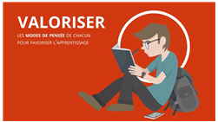

GROUPE

A partir du lien du site numavenir.com donné sur la carte mentale de votre groupe, effectuez les tâches suivantes :
- Recherchez parmi tous les témoignages postés, 5 exemples d'utilisation de la carte mentale par les élèves.
Relevez-les sur votre carte mentale au niveau de la sous branche « L’utilisation de la carte mentale ».
Vous créerez une sous branche pour chaque utilisation relevée.

- Recherchez ensuite 3 à 5 avantages énoncés par les élèves dans leur utilisation de la carte mentale.
Une fois votre activité terminée pensez à enregistrer votre document pour la présentation de vos recherches à la classe !

Vous aussi, n’hésitez pas à partager vos témoignages sur l’utilisation des cartes mentales dans votre classe, sur le site numavenir.com !

GROUPE
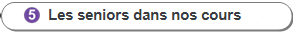
A partir du lien du site numavenir.com donné sur la carte mentale de votre groupe, effectuez les tâches suivantes :

- Recherchez les 3 associations de seniors qui peuvent intervenir dans vos cours puis, relevez-les sur la carte mentale, au niveau de la sous-branche « Les seniors dans nos cours ».
Vous créerez pour cela une sous branche pour chaque association relevée.

- Grâce aux témoignages exprimés sur le site, recherchez et précisez 3 à 5 intérêts énoncés par les élèves quant à l'intervention des seniors dans leurs classes.
Vous créerez une sous branche pour chaque intérêt relevé.

Une fois votre activité terminée, pensez à enregistrer votre document pour la présentation de vos recherches à la classe !

Vous aussi, n’hésitez pas à partager vos rencontres avec les seniors dans votre classe, sur le site numavenir.com !

GROUPE
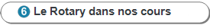
A partir du lien du site numavenir.com donné sur la carte mentale de votre groupe, effectuez les tâches suivantes :

- Recherchez ce qu’est le Rotary puis, notez vos explications sur la carte mentale au niveau de la sous-branche « Le Rotary dans nos cours ».

- Recherchez les actions mises en place par le Rotary dans les différentes classes grâce aux témoignages des élèves.
Vous créerez pour cela une sous branche pour chaque action relevée.

Une fois votre activité terminée, pensez à enregistrer votre document pour la présentation de vos recherches à la classe !

Vous avez rencontré les membres du Rotary Club ? N’hésitez pas à partager vos témoignages sur le site numavenir.com !

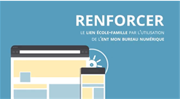

GROUPE
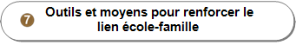

A partir du lien du site numavenir.com donné sur la carte mentale de votre groupe, effectuez les tâches suivantes :

- Relevez les outils et moyens humains utilisés pour renforcer le lien école-famille et notez-les sur la carte mentale au niveau de la sous branche « Outils et moyens pour renforcer le lien école-famille ».
Vous créerez pour cela une sous branche pour chaque outil ou moyen relevé.
- Recherchez puis précisez ensuite sur votre carte, le rôle de chaque outil ou moyen humain relevé précédemment.

Une fois votre activité terminée, pensez à enregistrer votre document pour la présentation de vos recherches à la classe !

Vous avez d’autres idées pour renforcer les liens entre l’école et votre famille ? N’hésitez pas à nous les partager sur le site numavenir.com !

